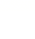
商丹高新学校2019-2020学年度二学期高一年级期中考试数学试题（文科）
第Ⅰ卷（选择题）
一、选择题：
1. 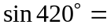（ ）
A.  B. 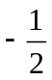 C. 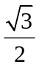 D. 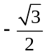
【答案】C
【解析】
【分析】
由诱导公式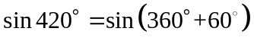得解．
【详解】由诱导公式可知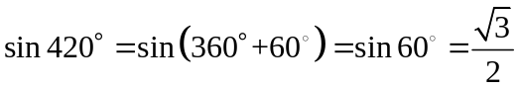，
故选：C．
【点睛】本题考查诱导公式，注意理解三角诱导公式的口诀为：奇变偶不变，符号看象限，属于基础题．
2. 角终边过点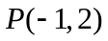，则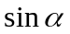等于 （ ）
A. 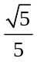 B. 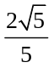 C. 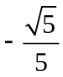 D. 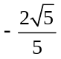
【答案】B
【解析】
由三角函数的定义知，x＝－1，y＝2，r＝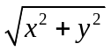＝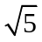，∴sinα＝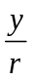＝.
3. 宏志一班共有学生54人，学号分别为1～54号，现根据学生的学号，用系统抽样的方法，抽取一个容量为4的样本，已知3号、29号、42号的同学在样本中，那么样本中还有一个同学的学号是（ ）
A. 10 B. 16 C. 53 D. 32
【答案】B
【解析】
【分析】
由题计算出抽样的间距为13，由此得解．
【详解】由题可得，系统抽样的间距为13，则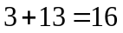在样本中．
故选：B.
【点睛】本题主要考查了系统抽样知识，属于基础题．
4. 如图是某学校举行的运动会上七位评委为某体操项目打出的分数的茎叶图,去掉一个最高分和一个最低分后,所剩数据的平均数和方差分别为( )
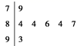
A. 84,4.84 B. 84,1.6 C. 85,1.6 D. 85,4
【答案】C
【解析】
【分析】
根据所给的茎叶图，看出七个数据，根据分数处理方法，去掉一个最高分93和一个最低分79后，把剩下的五个数字求出平均数和方差．
【详解】由茎叶图知，去掉一个最高分93和一个最低分79后，
所剩数据84，84，86，84，87的平均数为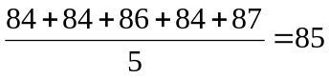；
方差为．
故答案为
【点睛】茎叶图、平均数和方差属于统计部分的基础知识，也是高考的新增内容，考生应引起足够的重视，确保稳拿这部分的分数．
5. 如果点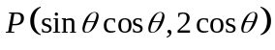位于第三象限，那么角所在的象限是（ ）
A. 第一象限 B. 第二象限 C. 第三象限 D. 第四象限
【答案】B
【解析】
【分析】
根据所给的点在第三象限，得出这个点的横坐标和纵坐标都小于零，得到角的正弦值大于零，余弦值都小于零，从而可得角是第二象限的角.
【详解】点位于第三象限，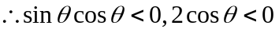，
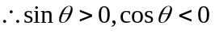，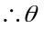是第二象限的角，
故选：B.
【点睛】本题主要考查三角函数的定义以及三角函数在象限内的符号，属于基础题.
6. 时钟的分针在1点到3点20分这段时间里转过的弧度为( )
A. 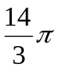 B. 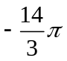
C. 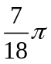 D. 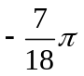
【答案】B
【解析】
显然分针在1点到3点20分这段时间里，顺时针转过了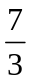周，转过的弧度为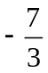×2π＝.
本题选择B选项.
点睛：一定要注意角的正负，特别是表的指针所成的角为负角.
7. 某产品的广告费用x与销售额y的统计数据如下表：
广告费用（万元） | 4 | 2 | 3 | 5
销售额（万元） | 49 | 26 | 39 | 54

根据上表可得回归方程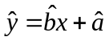中的为9.4，据此模型预报广告费用为6万元时销售额为
A. 63.6万元 B. 65.5万元 C. 67.7万元 D. 72.0万元
【答案】B
【解析】
【详解】试题分析：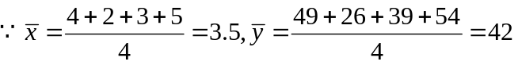，
∵数据的样本中心点在线性回归直线上，
回归方程中为9.4，
∴42=9．4×3．5+a，
∴=9．1，
∴线性回归方程是y=9．4x+9．1，
∴广告费用6万元时销售额为9．4×6+9．1=65．5
考点：线性回归方程

8. 从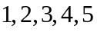这五个数字中随机选择两个不同的数字，则它们之和为偶数的概率为（）
A. B. 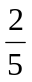 C. D. 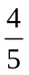
【答案】B
【解析】
【分析】
先求出基本事件总数n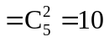，再求出这两个数字的和为偶数包含的基本事件个数m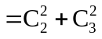，由此能求出这两个数字的和为偶数的概率
【详解】从1、2、3、4、5、这五个数字中，随机抽取两个不同的数字，
基本事件总数n，
这两个数字的和为偶数包含的基本事件个数m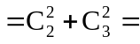4，
∴这两个数字的和为偶数的概率为p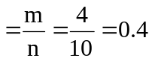．
故选B．
【点睛】本题考查概率的求法，是基础题，解题时要认真审题，注意等可能事件概率计算公式的合理运用．
9. 阅读如图所示的程序框图，运行相应的程序，输出的值等于 ( )
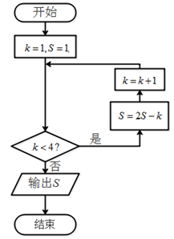
A. －3 B. －10 C. 0 D. －2
【答案】A
【解析】
【详解】第一次循环，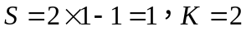；
第二次循环，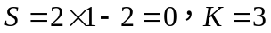；
第三次循环，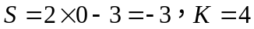，
当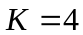时，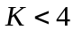不成立，循环结束，此时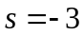，故选A.
10. 如果下面程序运行后输出的结果是72，那么在程序中While后面的“条件”应为（ ）
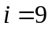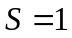
Do
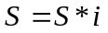
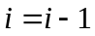
Loop While“条件”
输出
A. 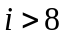 B. 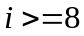 C. 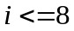 D. 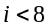
【答案】B
【解析】
【分析】
根据循环语句依次执行，判断可得选项.
【详解】计数变量i的初始值为9，累积变量S的初始值为1，第1次循环后得S=9，i=8.
因为9≠72，故执行第2次循环，得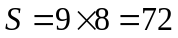，i=7，满足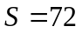，退出循环.结合选项，所以“条件”应为i≥8.
故选：B.
【点睛】本题通过Do Loop循环语句考查程序填充问题，属于基础题.
11. 在一次随机试验中，彼此互斥的事件，，，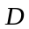的概率分别为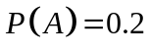，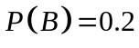，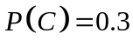，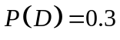，则下列说法正确的是（ ）
A. 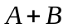与是互斥事件，也是对立事件
B. 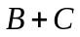与是互斥事件，也是对立事件
C. 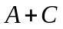与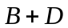是互斥事件，但不是对立事件
D. 与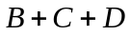是互斥事件，也是对立事件
【答案】D
【解析】
【分析】
根据互斥事件和对立事件的概念和性质，根据题中条件，逐项判断，即可得出结果.
【详解】因为彼此互斥的事件，，，发生的概率分别为0.2，0.2，0.3，0.3，
所以与是互斥事件，但，所以与不是对立事件，故A错；
与是互斥事件，但，所以与不是对立事件，故B错；
与是互斥事件，且，
所以与也是对立事件，故C错；
与是互斥事件，且，
所以与也是对立事件，故D正确.
故选：D.
【点睛】本题主要考查互斥事件与对立事件的定义，属于基础题.
12. 定义在上的偶函数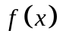满足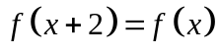，且在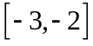上是减函数，若，是锐角三角形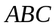的两个内角，则下列各式一定成立的是（ ）
A. 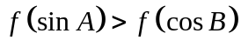 B. 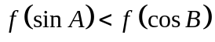
C. 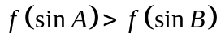 D. 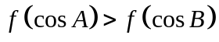
【答案】A
【解析】
【分析】
根据题意，先得到是周期为的函数，再由函数单调性和奇偶性，得出在区间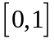上是增函数；根据三角形是锐角三角，得到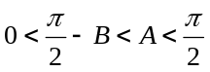，得出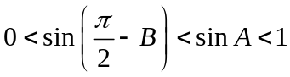，从而可得出结果.
【详解】因为偶函数满足，所以函数是周期为的函数，
又在区间上是减函数，所以在区间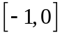上是减函数，
因为偶函数关于轴对称，所以在区间上是增函数；
又，是锐角三角形的两个内角，
所以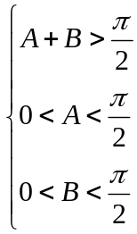，即，因此，即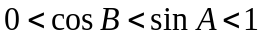，
所以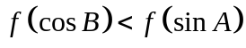.
故选：A.
【点睛】本题主要考查由函数的基本性质比较大小，涉及正弦函数的单调性，属于中档题.
第Ⅱ卷（非选择题）
二、填空题：
13. 72°化为弧度制为__________.
【答案】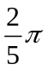
【解析】
【分析】
根据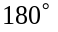为弧度计算即可.
【详解】由题意得， 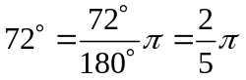.
故答案为：
【点睛】本题主要考查了角度与弧度制的互化,属于基础题.
14. 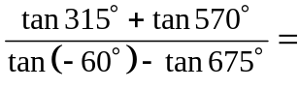________.
【答案】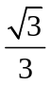
【解析】
【分析】
运用诱导公式和特殊角的三角函数值可得答案.
【详解】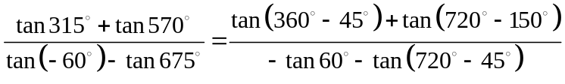
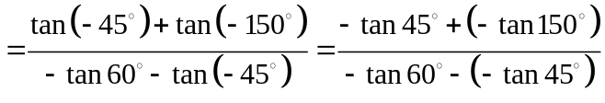
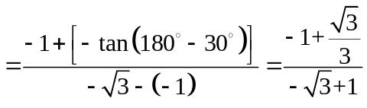
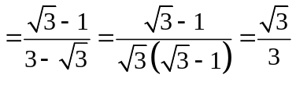，
故答案：.
【点睛】本题考查诱导公式和特殊角的三角函数值，关键在于将角根据诱导公式化为锐角的三角函数值，属于基础题.
15. 求函数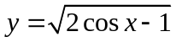的定义域．
【答案】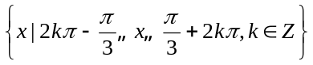
【解析】
分析】
的定义域满足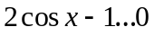，由此利用弦函数性质能求出结果．
【详解】解：的定义域满足：
，解得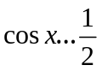，
解得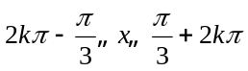．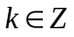．
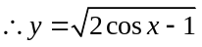的定义域是
【点睛】本题考查函数的定义域的求法，解题时要认真审题，注意三角函数性质的合理运用，属于基础题．
16. 一只小蜜蜂在一个棱长为3的正方体内自由飞行，若蜜蜂在飞行过程中始终保持与正方体6个表面的距离均大于1，称其为“安全飞行”，则蜜蜂“安全飞行”的概率为_______,
【答案】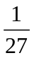.
【解析】
试题分析：测度为体积，“安全飞行”为一个小正方体，棱长为1，因此所求概率为
考点：几何概型概率
【方法点睛】(1)当试验的结果构成的区域为长度、面积、体积等时，应考虑使用几何概型求解．
(2)利用几何概型求概率时，关键是试验的全部结果构成的区域和事件发生的区域的寻找，有时需要设出变量，在坐标系中表示所需要的区域．
三、解答题：
17. 某班的一次数学测试成绩的茎叶图和频率分布直方图都受到不同程度的破坏，但可见部分如下，据此解答如下问题：
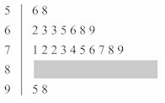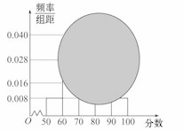
(1)求分数在[50,60)的频率及全班人数；
(2)求分数在[80,90)之间的频数，并计算频率分布直方图中[80,90)间的矩形的高.
【答案】（1）25；（2）0.016.
【解析】
试题分析：
解题思路：（1）通过茎叶图得出数据即可求解；（2）观察频率直方图中的各个矩形的高与面积即可.
规律总结：以图表给出的统计题目一般难度不大，主要考查频率直方图、茎叶图、频率分布表给出.
试题解析：(1)分数在[50,60)的频率为0.00810＝0.08，由茎叶图知：分数在 [50,60)之间的频数为2，
所以全班人数为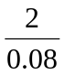＝25.
(2)分数在[80,90)之间的频数为25－2－7－10－2＝4，
频率分布直方图中 [80,90)间的矩形的高为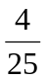÷10＝0.016. .
考点：1.茎叶图；2.频率直方图.
18. 已知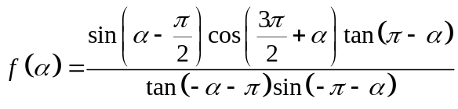.
（1）化简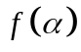；
（2）若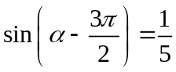，求的值.
【答案】（1）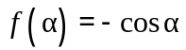；（2）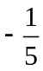.
【解析】
【分析】
（1）利用诱导公式化简即可得到结果；
（2）由诱导公式化简后，代入计算即可求出值.
【详解】（1）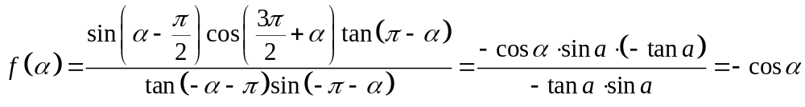，
所以；
（2）由题，所以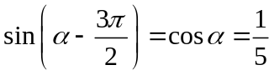，
所以 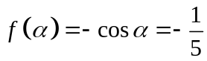.
【点睛】本题考查了诱导公式的应用，熟练掌握诱导公式是解本题的关键，属于基础题
19. 袋子中装有大小和形状相同的小球，其中红球与黑球各1个，白球个.从袋子中随机取出1个小球，取到白球的概率是.
（1）求的值；
（2）记从袋中随机取出一个小球为白球得2分，为黑球得1分，为红球不得分.现从袋子中取出2个小球，求总得分为2分的概率.
【答案】（1）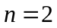；（2）.
【解析】
【分析】
（1）由题意可得出方程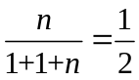，可求得.
（2）设红球为a，黑球为b，白球为C₁， C₂ ，列出所有的从袋子中取出2个小球的基本等可能事件，再找出得2分的基本事件，根据古典概率公式可求得总得分为2分的概率.
【详解】解：（1）由题意可得，解得.
（2）设红球为a.黑球为b，白球为C₁， C₂ ，从袋子中取出2个小球的所有基本等可能事件为：
(a，b)、(a，C₁)、 (a，C₂)、 (b，C₁)、 (b，C₂)、 (C₁，C₂)共有6个，
其中得2分的基本事件有(a，C₁)、 (a，C₂)，所以，总得分为2分的概率为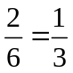.
【点睛】本题主要考查古典概型及其概率计算公式的应用，属于基础题.
20. 已知扇形的圆心角是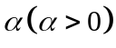，半径为.
（1）若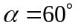，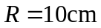求扇形的弧长.
（2）若扇形的周长为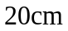，当扇形的圆心角为多少弧度时，这个扇形的面积最大？最大面积是多少？
【答案】（1）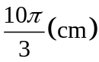；（2）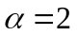，扇形的面积取得最大值25.
【解析】
【分析】
（1）根据弧长公式计算可得；
（2）根据扇形的弧长公式和面积公式可以直接求最值．
【详解】解：（1）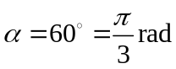，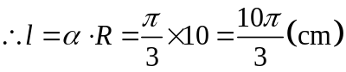.
（2）由已知得，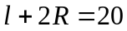，所以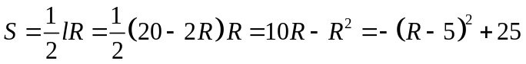，
所以当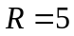时，取得最大值25，此时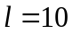，.
【点睛】本题考查扇形的弧长公式和面积公式，属于中档题．
21. 汉字是世界上最古老的文字之一，字形结构体现人类追求均衡对称、和谐稳定的天性.如图，三个汉字可以看成是轴对称图形.

（1）请再写出2个类似轴对称图形的汉字；
（2）小敏和小慧利用“土”、“口”“木”三个汉字设计一个游戏，规则如下：将这三个汉字分别写在背面都相同的三张卡片上，背面朝上洗匀后抽出一张，放回，洗匀后再抽出一张，若两次抽出的汉字能构成上下结构的汉字（如“土”“土”构成“圭”）小敏获胜，否则小慧获胜.你认为这个游戏对谁有利？说明理由.
【答案】（1）答案不唯一，见解析；（2）这个游戏对小慧有利，理由见解析.
【解析】
【分析】
（1）答案不唯一， 2个类似轴对称图形的汉字如“大”，“出”；
（2）列举出每次游戏可能出现的所有结果，求出其中能组成上下结构的汉字的结果个数，利用古典概型公式计算即可.
【详解】（1）2个类似轴对称图形的汉字是“大”，“出”；
（2）这个游戏对小慧有利.
每次游戏时，所有可能出现的结果如下：
 | 土 | 口 | 木
土 | （土，土） | （土，口） | （土，木）
口 | （口，土） | （口，口） | （口，木）
木 | （木，土） | （木，口） | （木，木）

共有9种结果，且每种结果等可能出现，其中能组成上下结构的汉字的结果有4种：（土，土），（口，口），（木，口），（口，木），
所以小敏获胜的概率为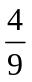，小慧获胜的概率为，所以这个游戏对小慧有利.
【点睛】本题考查概率的应用，古典概型概率计算，属于中档题.
22. 已知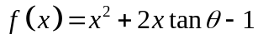，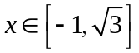，其中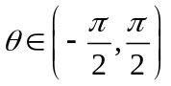.
（1）当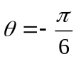时，求函数的最大值；
（2）求的取值范围，使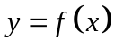在区间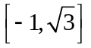上是单调函数．
【答案】（1）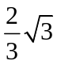；（2）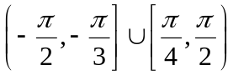.
【解析】
【分析】
（1）根据得 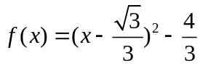，由二次函数的性质，即可得出结果；
（2）由题意，得到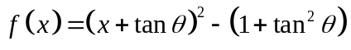 ，根据二次函数的性质，得到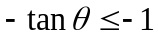或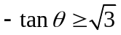 ，求解，即可得出结果.
【详解】（1）当时， ， ，
根据二次函数的性质可得：当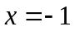时， 的最大值为；
（2）函数 图象的对称轴为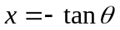，
∵在 上是单调函数，
∴或 ，
即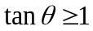或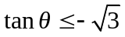 .
因此，角的取值范围是 .
【点睛】本题主要考查求含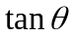的二次式的最值，属于常考题型.

